Guía de trabajo autónomo
El trabajo autónomo es la capacidad de realizar tareas por nosotros mismos, sin necesidad de que nuestros/as docentes estén presentes.
Centro Educativo:
Educador/a:
Nivel: Undécimo académico diurno y duodécimo técnico.
Asignatura: Biología
- Me preparo para hacer la guía
Pautas que debo verificar antes de iniciar mi trabajo.
Materiales o recursos que voy a necesitar | - Cuaderno, lápiz o lápices, etc.  - Imágenes (fotografías o dibujos) o descripciones con ejemplos diversos de las relaciones entre poblaciones.  - Opcional equipo y acceso a medios virtuales.
Condiciones que debe tener el lugar donde voy a trabajar | - Que permita el distanciamiento social.  - Cómodo para estar sentado.  - Con la posibilidad de poder escribir utilizando diversas herramientas.
Tiempo en que se espera que realice la guía | - Búsqueda de materiales y recursos: 30 minutos.  - Ejecución 120 minutos máximos.

- Voy a recordar lo aprendido en clase.
Indicaciones | Busca imágenes (fotografías o dibujos) o descripciones de las relaciones entre individuos de la misma población en: manada, rebaño, cardumen, bandada, pareja, otras. Examina como mínimo una de cada tipo.  Busca imágenes (fotografías o dibujos) o descripciones de las relaciones entre individuos de poblaciones de especie diferente que ejemplifique relaciones: antagónicas - desfavorables (los individuos de una especie afectan negativamente a los de otra), simbióticas –positivas (los individuos de distintas especies se favorecen) y neutras (los individuos de distintas especies ni se favorecen, ni se perjudican).
Actividad  Preguntas para reflexionar y responder | ¿Cómo los seres vivos interactuamos con otros seres vivos? ¿Cómo ejemplifico las principales conexiones entre individuos de la misma población y con poblaciones de especie diferente?

- Pongo en práctica lo aprendido en clase
Indicaciones | Examino como mínimo una imágenes o descripciones de cada tipo de relación entre miembros de la misma población y entre poblaciones de especie diferente y las catalogo según los patrones encontrados.  Selecciono los criterios de clasificación como:  ++ Mutualismos  +0 Comensalismo  +- Depredación  -- Competencia  - 0Amensalismo  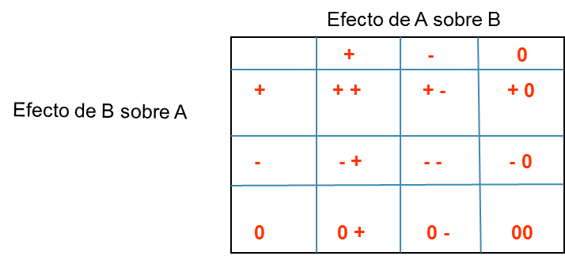  Identifico las relaciones interespecíficas de las imágenes o descripciones seleccionadas según la relación de causalidad detectada de acuerdo a los modelos: depredador - presa, herbivoría y defensa de las plantas, competencia, parasitismo, mutualismo obligatorio, endosimbiosis y comensalismo.  Resuelvo, después de analizar la información, las siguientes interrogaciones relacionadas con las interrelaciones de las poblaciones entre ellas.  Examino según la relación de causalidad los detalles de los contextos siguientes y resuelve lo que se requiere.  1. Los gráficos corresponden a tres experimentos realizados introduciendo una especie (2) en un sistema y viendo la respuesta de una de las especies (1) que ya estaba presente.  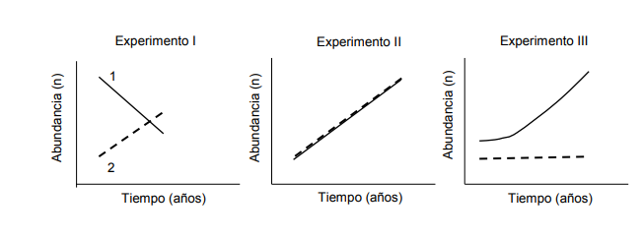  ¿A qué tipo de relación ecológica pueden corresponder los gráficos del experimento I, II y III, respectivamente?  - Competencia – depredación – comensalismo  - Parasitismo – comensalismo – competencia  - Depredación – mutualismo – comensalismo  2. Para que se establezca competencia, entre organismo de diferente especie, es necesario que  1. compartan parte de su nicho  2. coexistan en un mismo hábitat  3. sean morfológicamente parecidas  4. necesitan un mismo recurso limitado  - 3 y 4  - 2 y 3  - 1 y 4  3. En un ecosistema habitan tres especies de aves de pico alargado y fino (herbívoras) que se alimentan de la misma especie consumiendo el néctar de flor en forma de campana. También se encuentra una especie de aguilucho rapaz que caza indistintamente las aves de pequeño tamaño como cualquiera de las tres especies de aves de alargado y fino pico. El aguilucho a su vez puede ser depredado por dos especies de zorros que socaban las nidadas y a los pollos. Si una enfermedad ataca a una de las especies de aves nectívoras y disminuye su número drásticamente, muy probablemente  - La depredación por parte de las especies carnívoras se incrementa  - Tenderán a desaparecer las plantas de flor en forma de campana  - La competencia entre los nectívoros se reducirá  Describo la relación parasito-huésped que incluya la propagación del parasito utilizando un vector (será el Dengue) que se puede controlar con la interrelación del hábitat –el entorno biofísico y las especies que lo habitan.  Resuelvo, después de analizar la información, las siguientes interrogaciones relacionadas con la propagación de enfermedades por medio de vectores.  1.  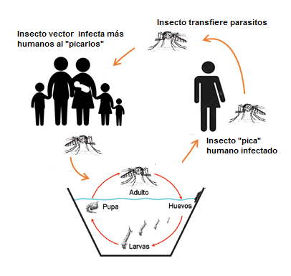  La reducción de la carga y la amenaza de las enfermedades de transmisión vectorial a través de un control de vectores eficaz, sostenible y adaptada a las circunstancias locales es una responsabilidad compartida por todos los miembros de la sociedad que implica:  1. higienización con limpieza.  2. lavado y desinsectación de manos.  3. eliminación del hábitat de desarrollo de huevos.  4. gestión adecuada de recipientes, botellas y latas.  5. intensificación de los intercambios comerciales y traslados de personas.  - 1, 2 y 4 solamente.  - 1, 2 y 5 solamente.  - 1, 3 y 4 solamente.  - 1, 3 y 5 solamente.  3. De la interacción que ocurre entre el mosquito Anopheles y los humanos; el vector y el agente causante de la malaria; el agente causante de la malaria y los hospederos humanos;, se puede afirmar  - es parasitismo, mutualismo y explotación respectivamente.  - es parasitismo, competencia y explotación respectivamente.  - es parasitismo, comensalismo y parasitismo respectivamente.  2.  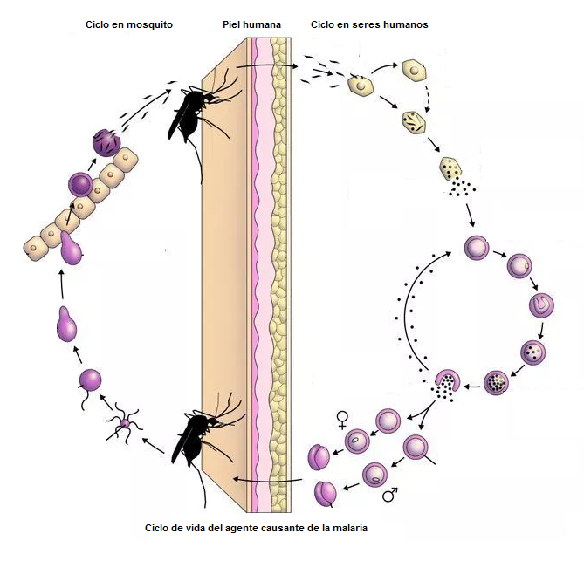  2. ¿Cuáles son respectivamente el vector y el agente causante de la malaria?  - Los mosquitos del género Anopheles y algunas especies del género Plasmodium.  - Los mosquitos del género Anopheles y algunas especies de Trypanosoma.  - Los moscos tse-tsé y esporozoos del género Plasmodium.  4.  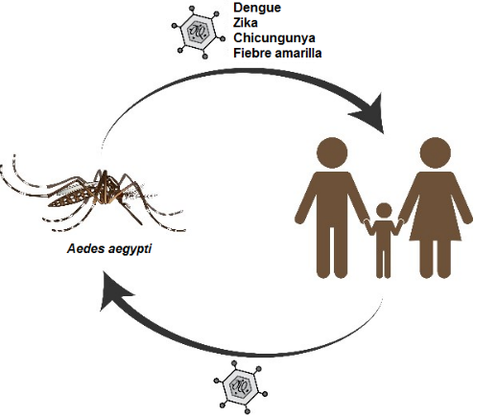  Las comunidades desempeñan un papel fundamental en el éxito y la sostenibilidad del control de vectores, porque se responsabilizan y contribuyen en el control vectorial preventivo tanto a nivel intradomiciliario como a nivel peri domiciliario con comportamientos saludables al  1. identificar, vaciar, retirar o tratar los hábitats acuáticos de los mosquitos en el interior de viviendas y en las zonas circundantes.  2. instalar canalizaciones fiables para el suministro de agua con el fin de evitar la acumulación de agua doméstica en las viviendas.  3. reducir los hábitats larvarios de Aedes con la gestión de los residuos sólidos.  4. disminuir la densidad de los mosquitos en las viviendas por medio de la protección con mosquiteros.  5. seguir el protocolo cuando se detecta un caso de “dengue, zika o chikungunya que es el uso de larvicidas y adulticidas y el rociado espacial del peri domicilio.  - 1, 2 y 4 solamente.  - 1, 3 y 5 solamente.  - 1, 2, 3 y 4 solamente.
Indicaciones o preguntas para auto regularse y evaluarse | Evaluación formativa  Analizo la tabla de auto evaluativa y completo según corresponda  Criterios Exc. MB. B. Reg. Insuf. Retroalimentación  5 4 3 2 1  Busqué imágenes (fotografías o dibujos) o descripciones de las relaciones entre las poblaciones  Examiné como mínimo una de cada tipo y las catalogue según los patrones encontrados.  Identifiqué las relaciones interespecíficas de las imágenes o descripciones seleccionadas según la relación de causalidad  Describí la relación parasito-huésped del Dengue  Respondí los ocho puntos de selección única  Valores:  5 puntos= 0 errores = Exc.  4 puntos= 1 – 2 errores = MB.  3 puntos= 3 – 4 errores = B.  2 puntos= 5 – 6 errores = Reg.  1 puntos= 7 o más errores = Insuf.  Explico ¿Cuál fue la parte favorito del trabajo?  ¿Qué puedo mejorar, la próxima vez que realice la guía de trabajo autónomo?

